ENGELLİ OTURAĞI

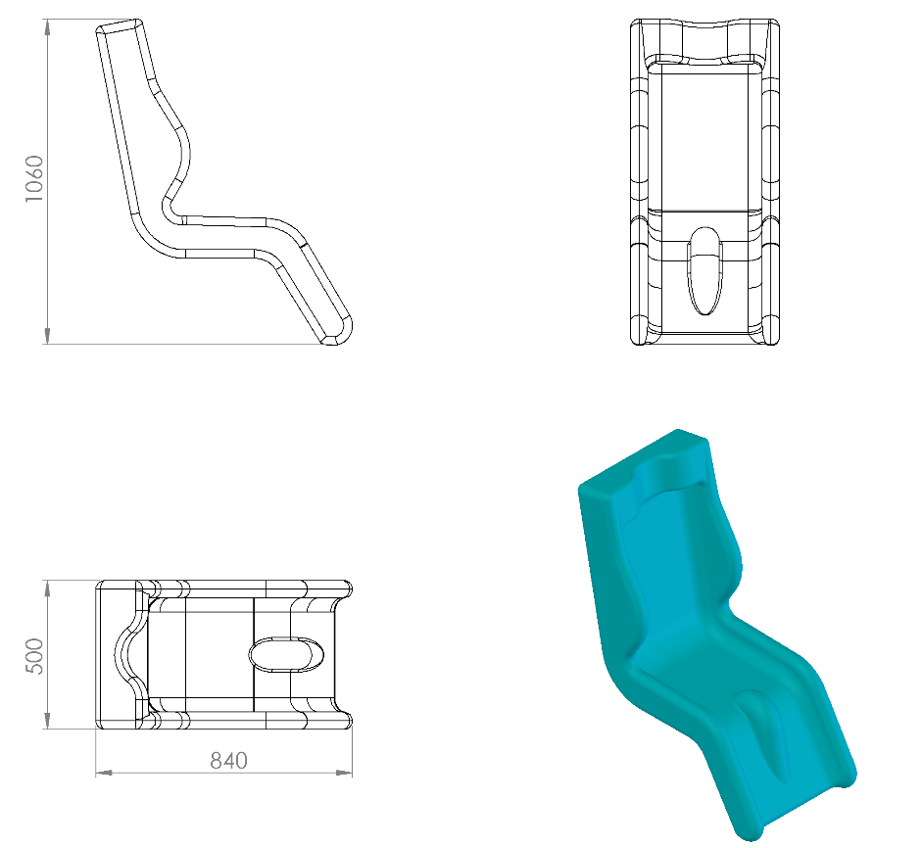

500 x 840 x 1060 mm ölçülerinde üretilecek olan engelli oturağı 1. Sınıf polietilen malzemeden rotasyon yöntemi ile çift cidarlı olarak imal edilecektir. Oturak ağırlığı minimum 15 kg olacaktır. Oturak yüzeyindeki ağırlık ve oluşabilecek dış kuvvetlerin yayılı yük halinde dağılımı için arkasında oturak boyunca minimum 60 mm kalınlığında ve başlangıç ve bitiş noktalarında 30 mm kalınlığında yatay destek kanalları bulunacaktır.
Engelli koltuğunun bacak dayama ve elle tutma yerleri bulunacak olup keskin yüzey bulundurmayan radüslü bir tasarıma sahip olacaktır. Engelli oturağının askı elemanları için gerekli açıklıkları bulunacaktır.

